Rapport de Stage

Nader El Ashry

BTS SIO 1 ère année

Du 1 juin au 21 juillet 2023 effectué à E. Leclerc au Blanc-Mesnil.

Leclerc Le Blanc-Mesnil

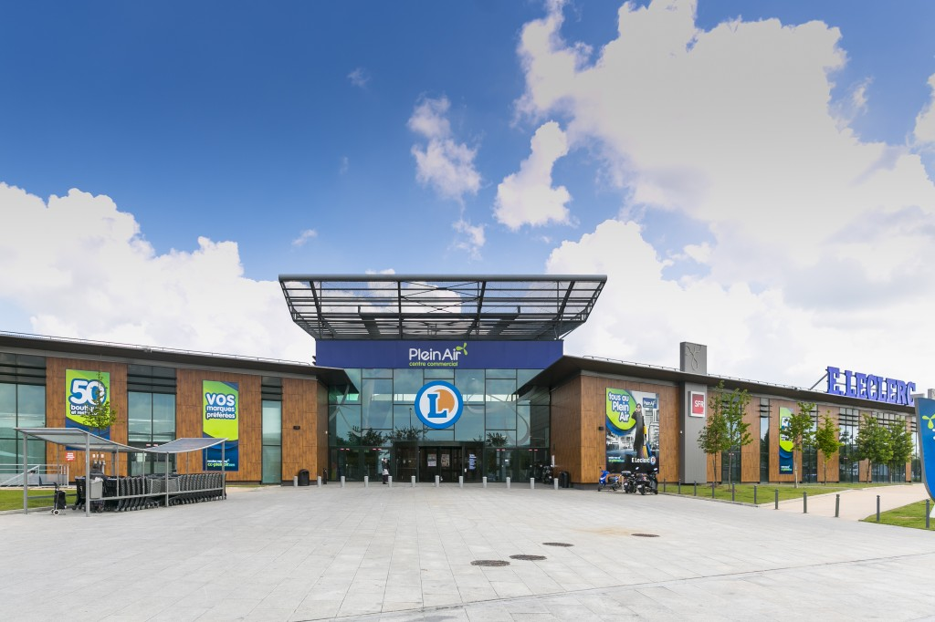

TABLE DES MATIÈRES

REMERCIEMENTS........................................................................................................................................3

INTRODUCTION..........................................................................................................................................4

DESCRIPTION DE L’ENTREPRISE ..........................................................................................................5

STATUT DE L’ENTREPRISE.......................................................................................................................5

NOMBRE D’EMPLOYÉS.............................................................................................................................5

PRINCIPAUX MÉTIERS DE L’ENTREPRISE ........................................................................................ 6

CLIENTÈLE..................................................................................................................................................... 6

PROVENANCE DU MATÉRIEL ET DES MARCHANDISES .............................................................6

MES ACTIVITÉS ...........................................................................................................................................7

HORAIRES......................................................................................................................................................7

DESCRIPTION DU TRAVAIL EFFECTUÉ ............................................................................................. 7

LOGICIEL Utilisée ...............................................................................................................................8- 15

RESEAUX SOCIAUX ……………………………………………………………………………………………………16

MISE EN PAGE ...................................................................................................................................17-18

CONCLUSION............................................................................................................................................19

REMERCIEMENTS

Avant toute explication et développement sur cette expérience professionnelle, il apparaît

Judicieux de commencer ce rapport de stage par des remerciements.

Je souhaite remercier Madame Malika, Responsable de l’entreprise qui m’a donné la

Possibilité d’effectuer mes 8 semaines au sein du Hypermatrché et qui a su répondre à

Mes questionnements ou autres besoins durant ce stage.

Je tiens également à la remercier de m’avoir accordé sa confiance tout au long de ce

Stage.

Je remercie aussi Jason, qui s’occupe du service décoration, de m’avoir aussi apporté son

Aide.

INTRODUCTION

Dans le cadre de ma formation en BTS Services Informatiques aux Organisations spécialité

Solutions Logicielles et Applications Métiers (SLAM), j’ai effectué un stage au sein de la

Société Leclerc durant 8 semaines, du 1 juin au 21 juillet 2023.

Les objectifs principaux de ce stage étaient d’acquérir une expérience professionnelle

dans le domaine de l’informatique ou ce qui se rapproche du web sans coder ou créer un site, ainsi que de mettre en pratique les connaissances

Acquises tout au long de cette première année du BTS SIO.

Vous connaissez tous Leclerc c’est une entreprise de supermarché.

Pour cela, j’ai intégré l’entreprise Leclerc où ma fonction principale fut de créer des publicités et de la communication pour ciblés certains types de clients pour valoriser les marques, les messages ou les produits.

Et gérer et animer leurs Facebook

///J’ai pensé que de créer un site de promotion, tout seul, sans l’aide d’autres informaticiens, un site pour cette

société prouverait que je suis capable de maîtriser mes compétences acquises lors de ma

formation. Mais c’était pas ce qui me demander de faire ils avaient déjà un site.

DESCRIPTION DE L’ENTREPRISE

STATUT DE L’ENTREPRISE

Nom : E.Leclerc

Horaires : - 08:30–21:00

Du Lundi au samedi

Dimanche :

08:30–13:30

Conditions : Du lundi au dimanche

Situation géographique :

Leclerc se situe au 192 Av. Charles Floquet, 93150 Le Blanc-Mesnil

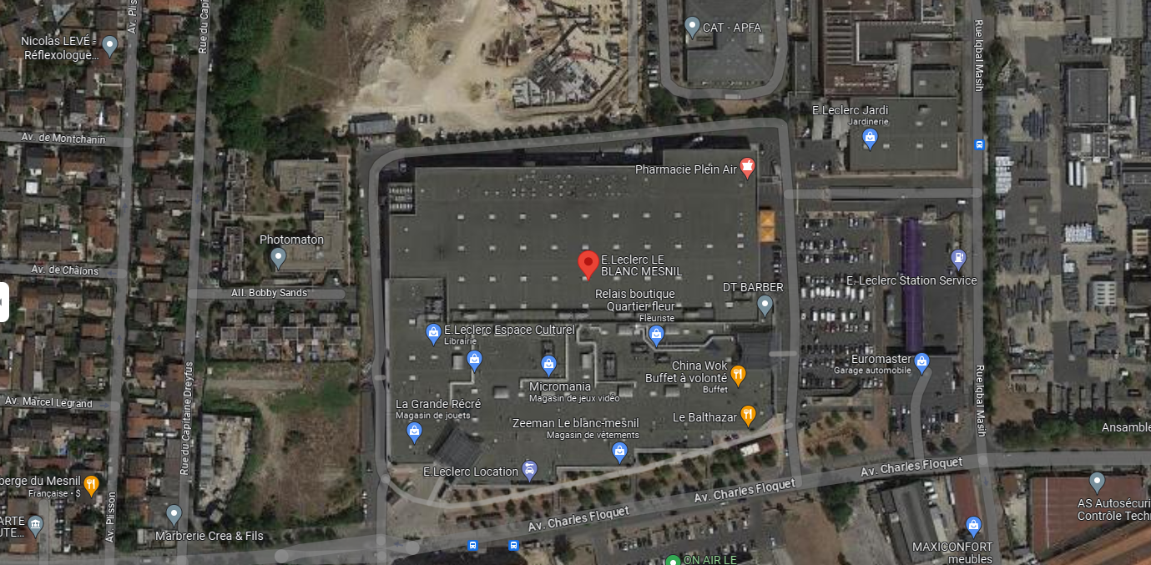

NOMBRE D’EMPLOYÉS

300 a 400 salariés travaillent à Leclerc

PRINCIPAUX MÉTIERS DE L’ENTREPRISE

L'hypermarché Leclerc est un centre commercial avec plus de 50 boutiques.

Actif depuis plus de 12 ans.

Les produits proposés sont de grande distribution à prédominance alimentaire.

CLIENTÈLE CIBLEE

Leclerc convainc davantage les Français dans la tranche d'âge 35-49 ans. La clientèle est plutôt familiale (28 %) avec des ouvriers ou employés (29 %).

Le nombre de clients peut varier suivant les jours, en semaine on aura moins de client qu’en week-end beaucoup plus de clients sont présents.

L’objectif est de satisfaire au maximum le client ainsi que de répondre à son besoin. Il doit repartir ravi de son achat.

PROVENANCE DU MATÉRIEL ET DES MARCHANDISES

La plupart des marchandises viennent de la Scapnor c’est une centrale d’achat E.LECLERC.

MES ACTIVITÉS

HORAIRES Du lundi au vendredi de 9h à 17h.

DESCRIPTION DU TRAVAIL EFFECTUÉ

L’objectif de mon stage a été de créer la PLV (publicité sur lieu de ventes) pour mettre en avant les promotions E.Leclerc.

Pour cela, après avoir pris en compte les besoins du responsable, j’ai participé à la création et la réalisation des publicités sur lieu de vente, de la communication interne par voie d'affichage, à la création événementielle calendaire et la diffusion promotionnelle sur support numérique.

LOGICIEL Utilisée

CorelDRAW c’est grâce à ce logiciel que nous créons toutes nos campagnes publicitaires avant de les imprimer dans les différents formats nécessaires puis notre tâche se termine à l’installation de nos affiches. Toutes nos PLV sont créés : sur le papier, sur les écrans internes du magasin et sur les différents réseaux sociaux ce qui m’a amener à faire du contenu sur Facebook ; TikTok, Youtube, Mon E.Leclerc. 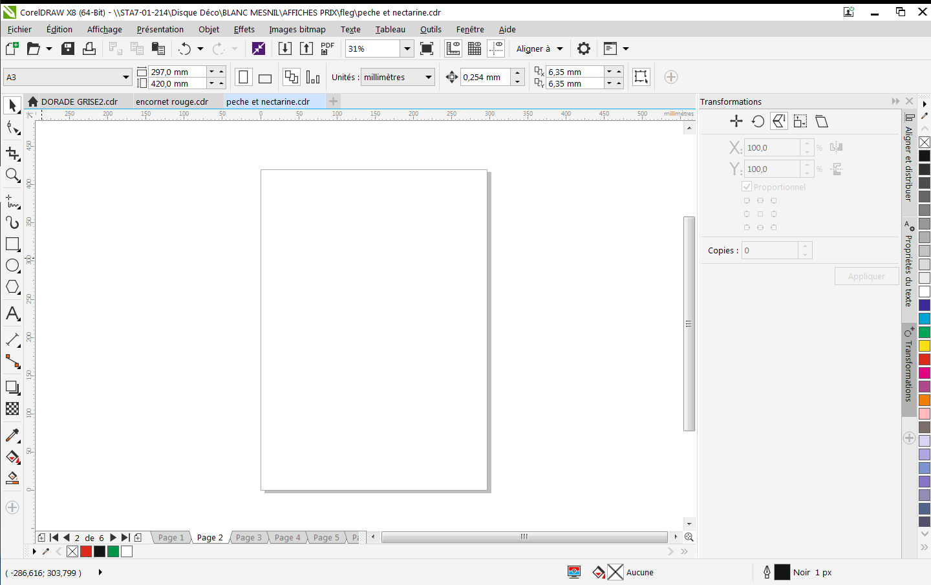

- Une affiche à la création événementielle calendaire pour la fêtes des mères et fêtes des pères soigné avec le nom du hypermarché ainsi que des images, des couleurs et du texte.

Je me suis servi de CorelDRAW pour réaliser des affiches pour les Fêtes «Fêtes des Mères» et «Fêtes des Pères»:

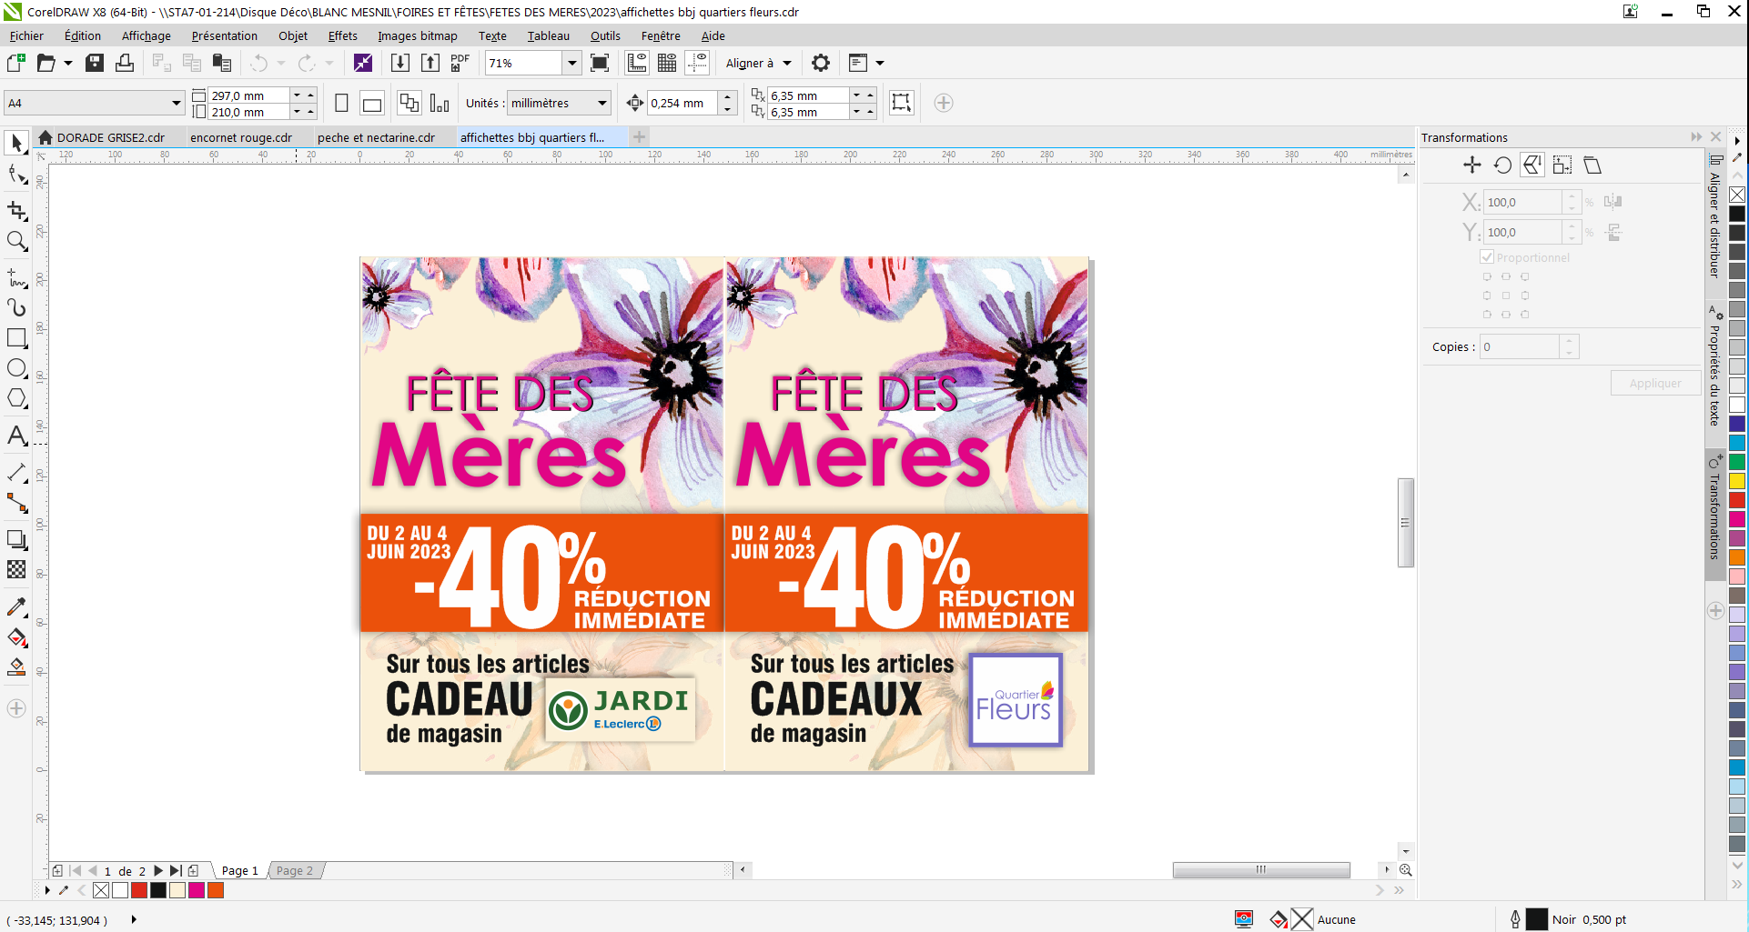

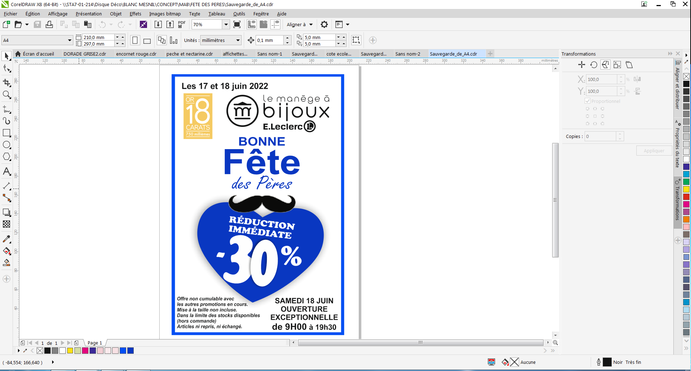

- Une affiche pour l’Agence de voyage pour leurs ventes.

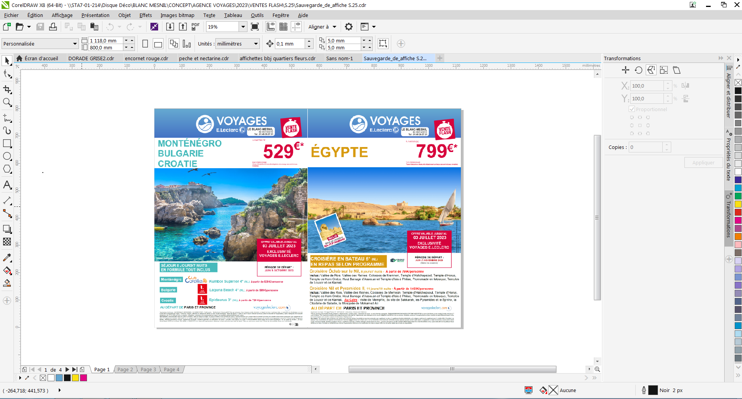

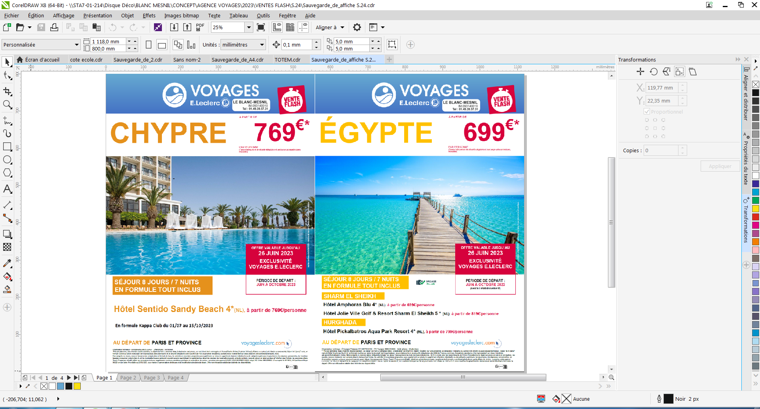

- Une affiche pour la librairie de l’hypermarché.

Cote école

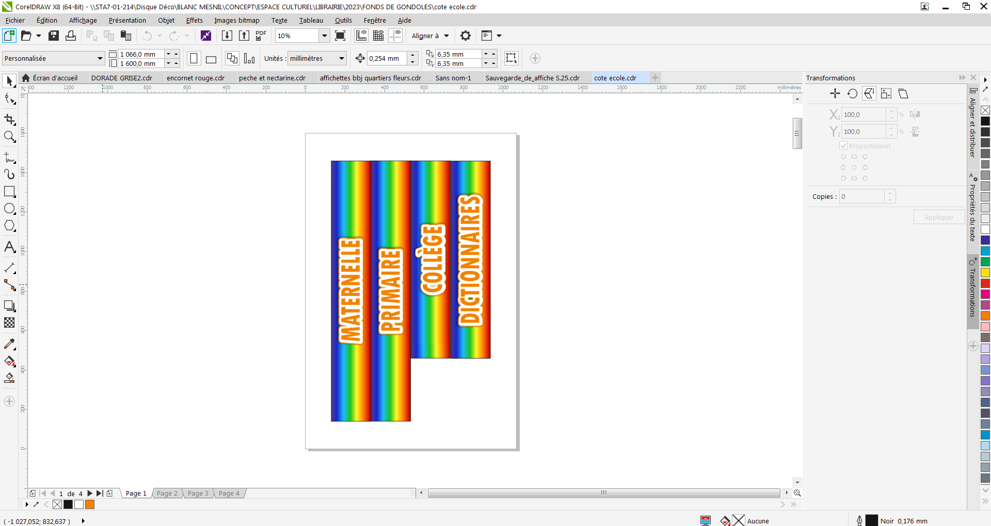

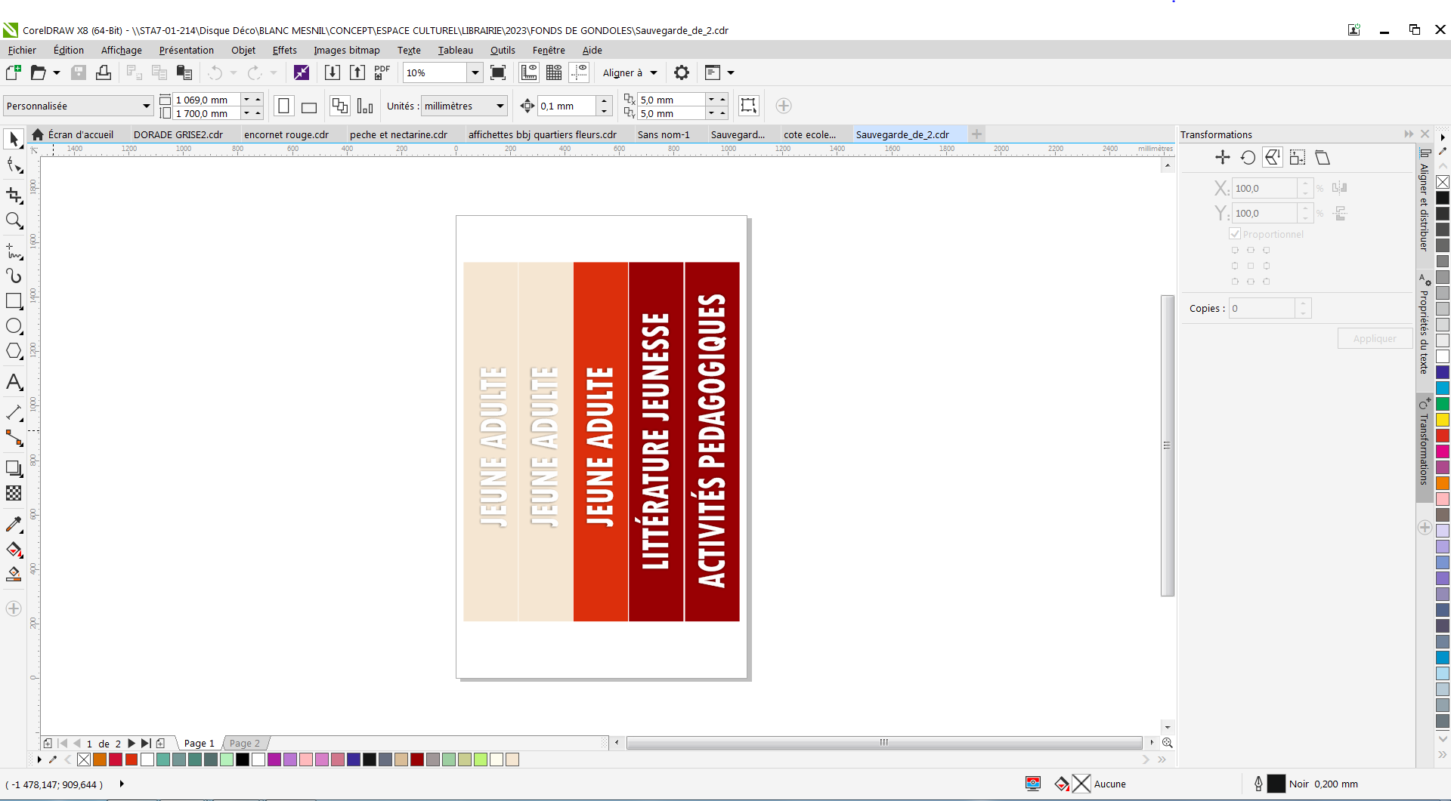

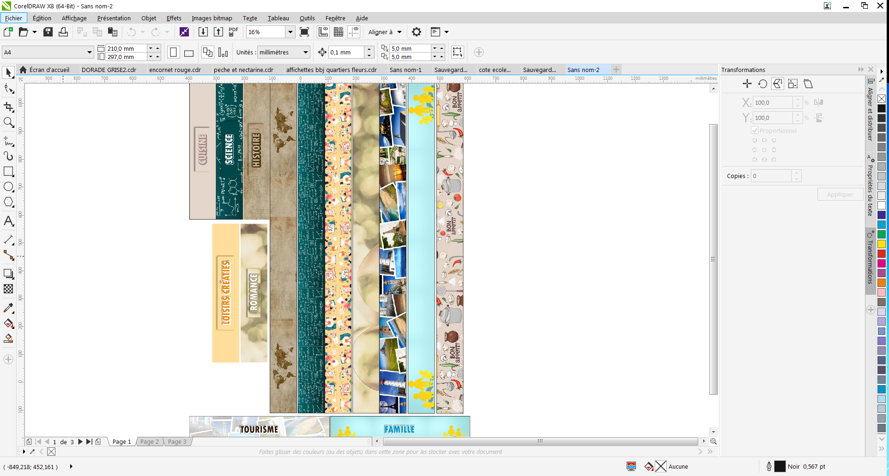

- communication interne par voie d'affichage pour les produit frais.

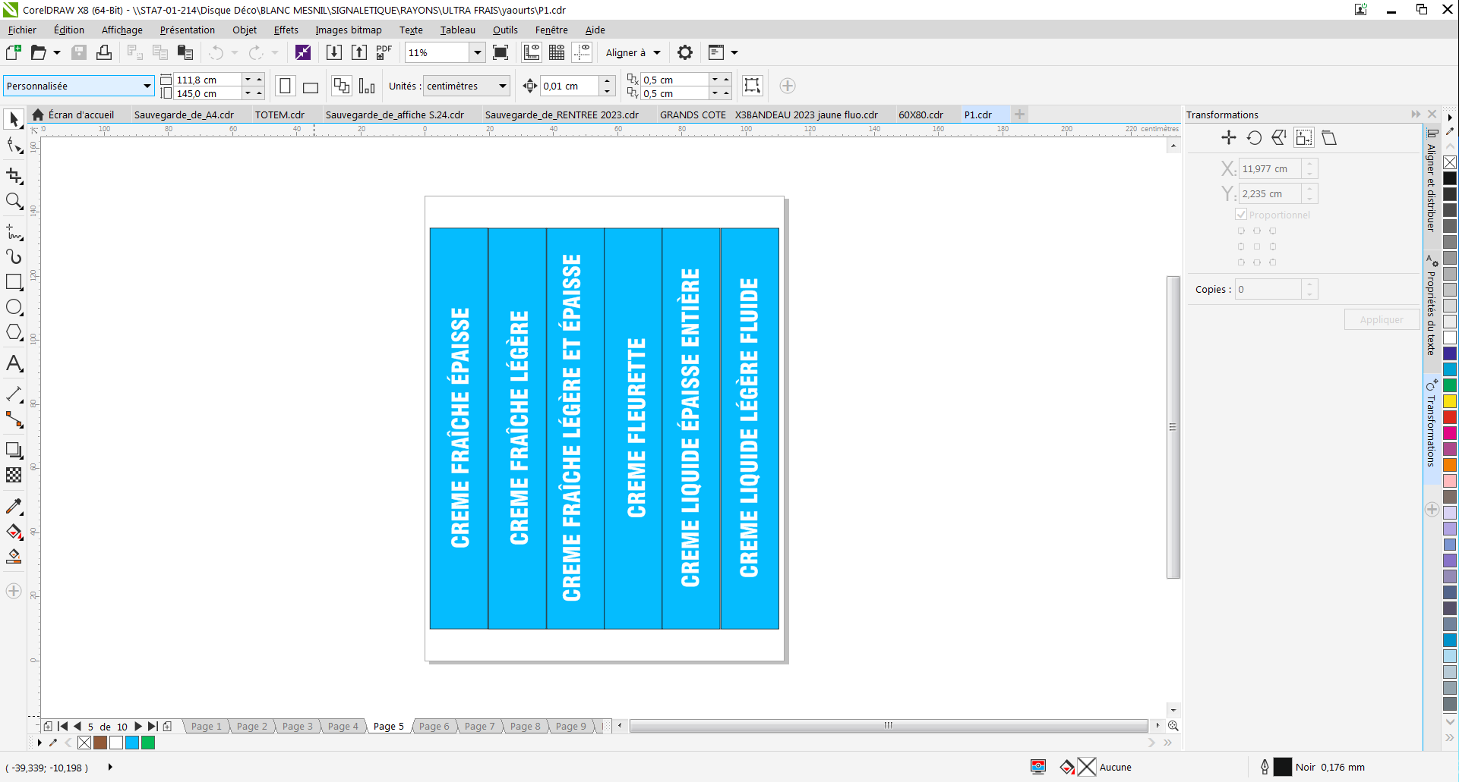

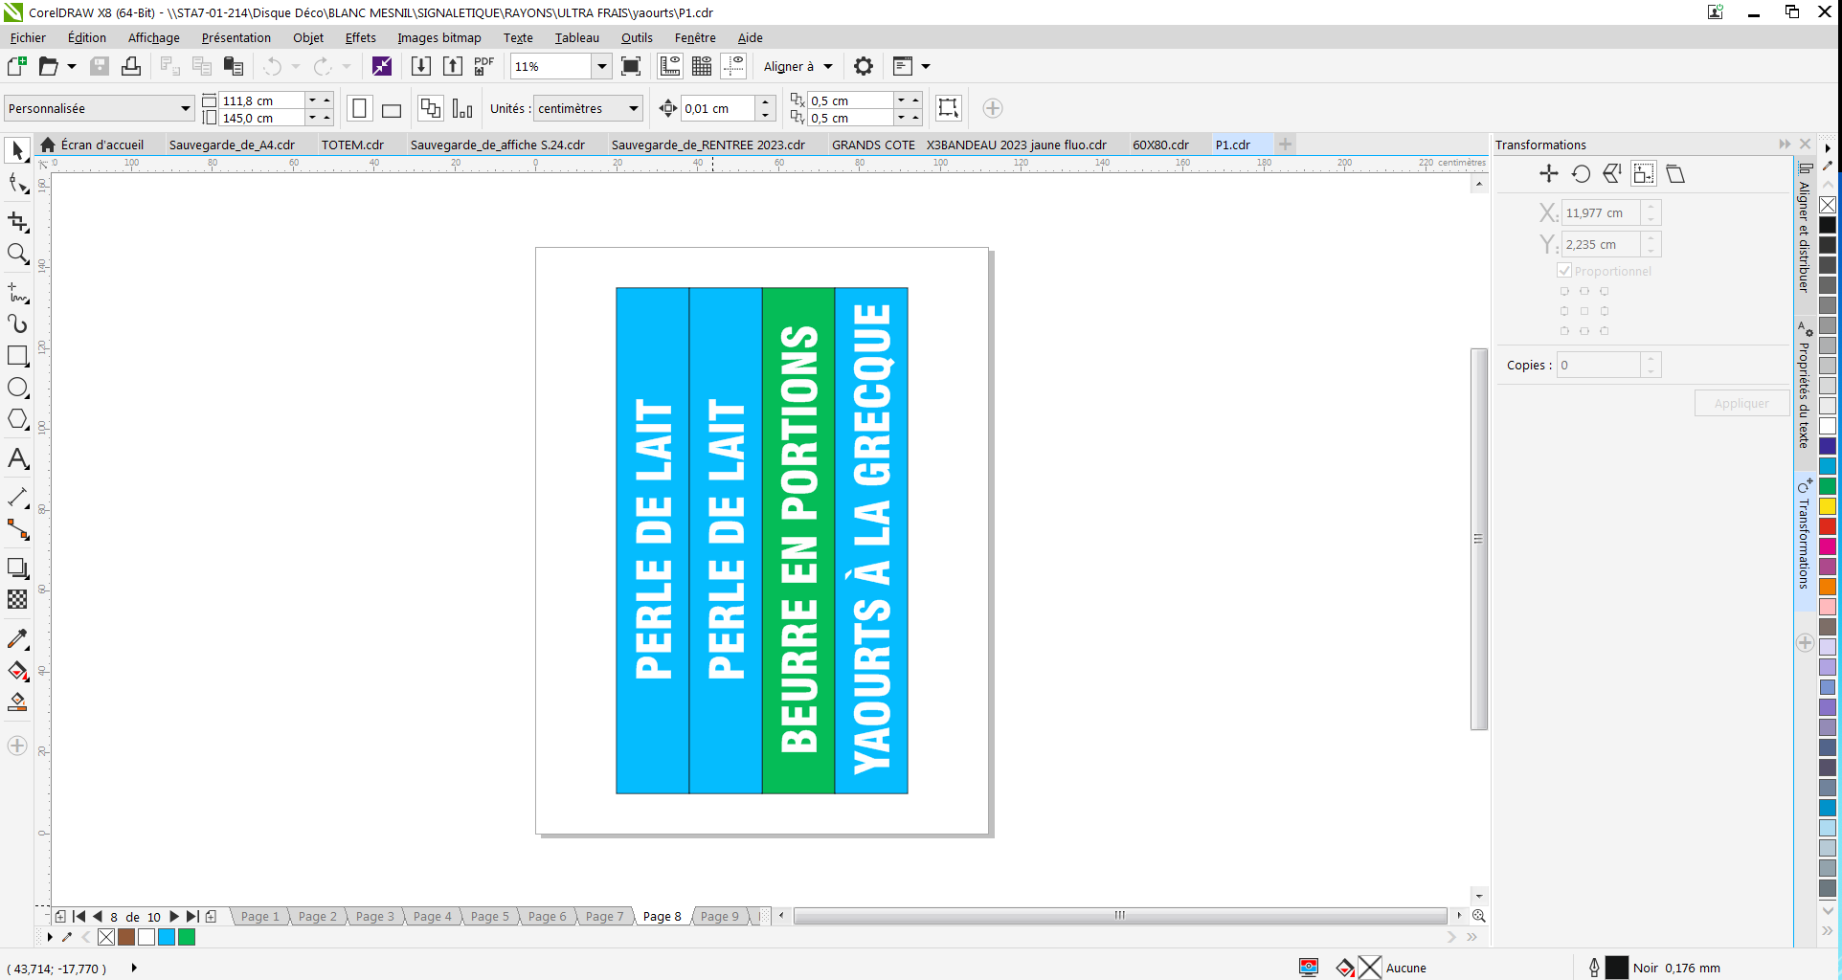

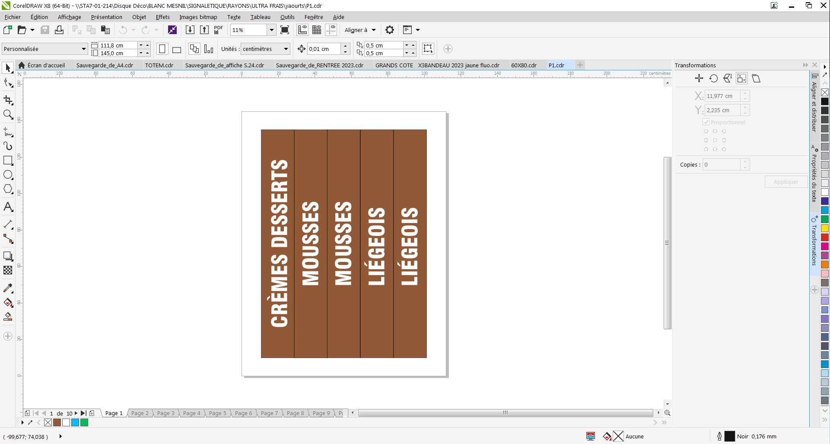

- des bandeau jaunes pour indiquer aux clients le rayon des fruits et légumes .

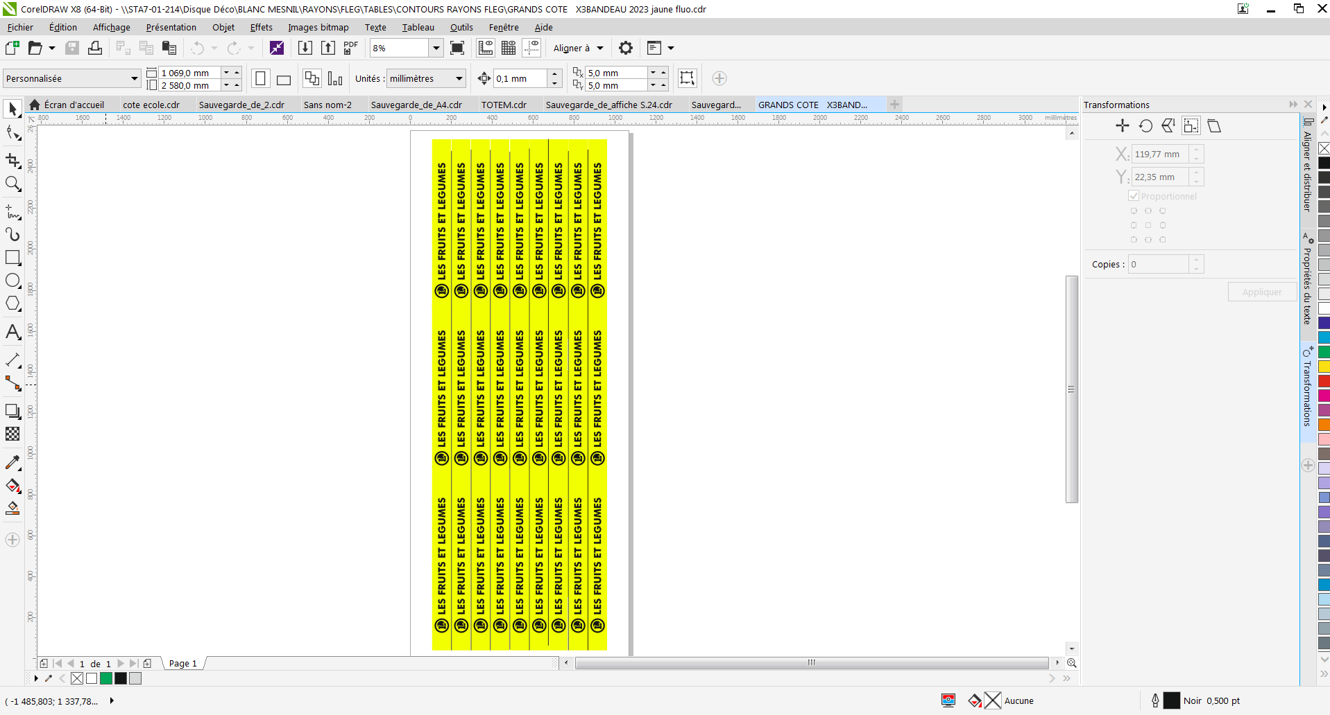

-promotion jardi pour attirer les clients de profiter de nos soldes

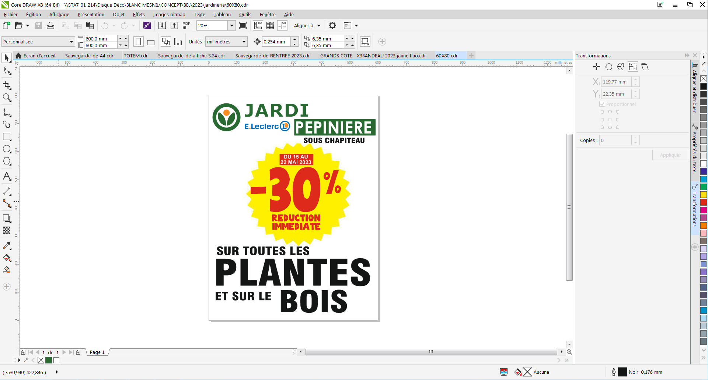

-affiche pour le rayon rentrée des classes pour septembre 2023

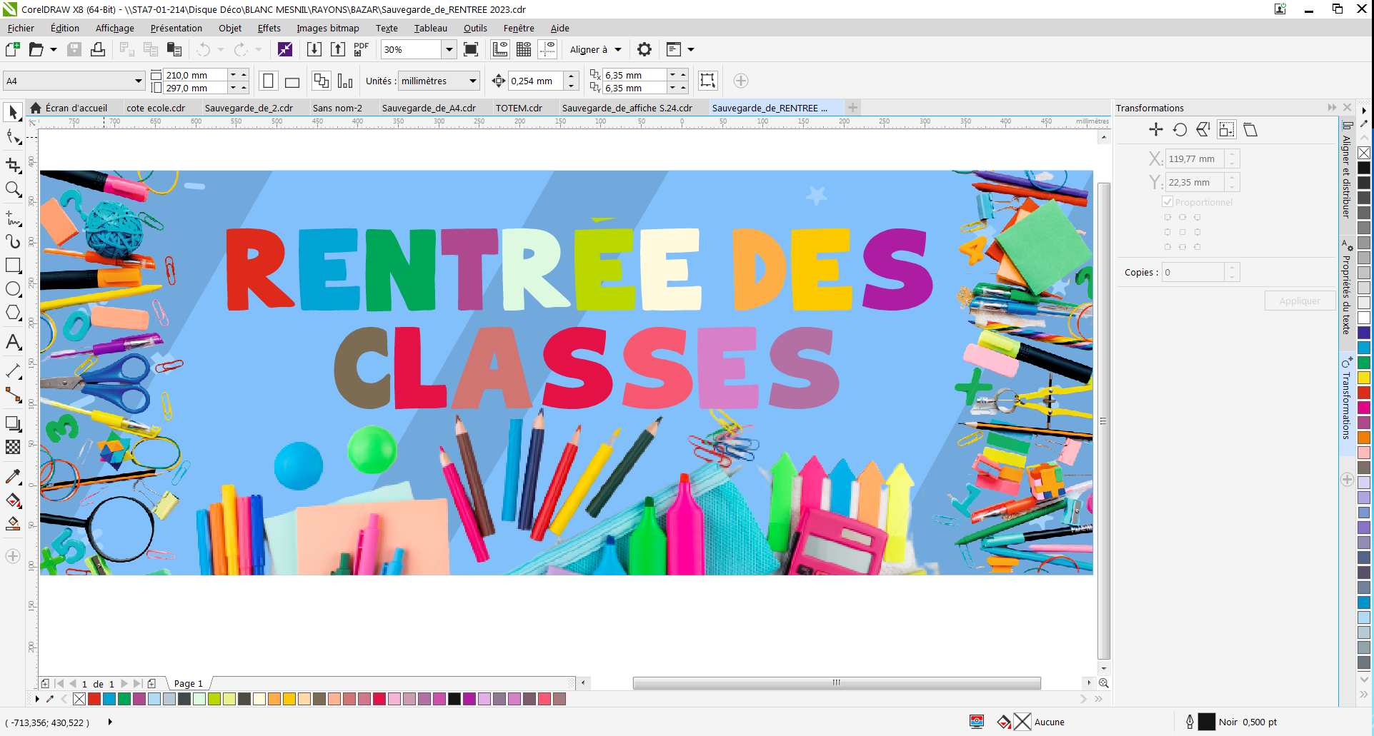

Voici leur Facebook

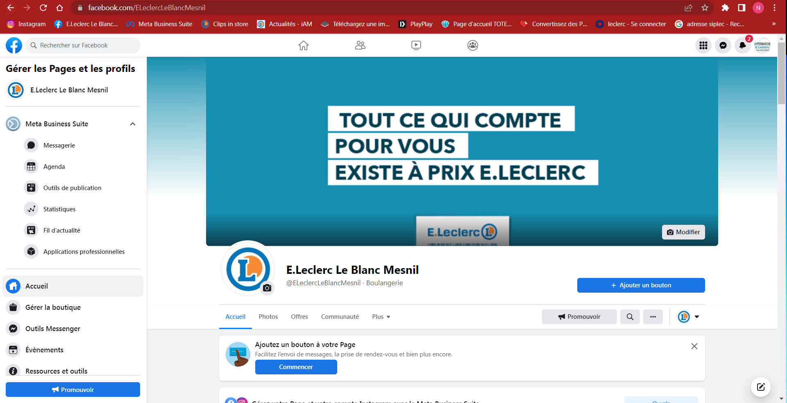

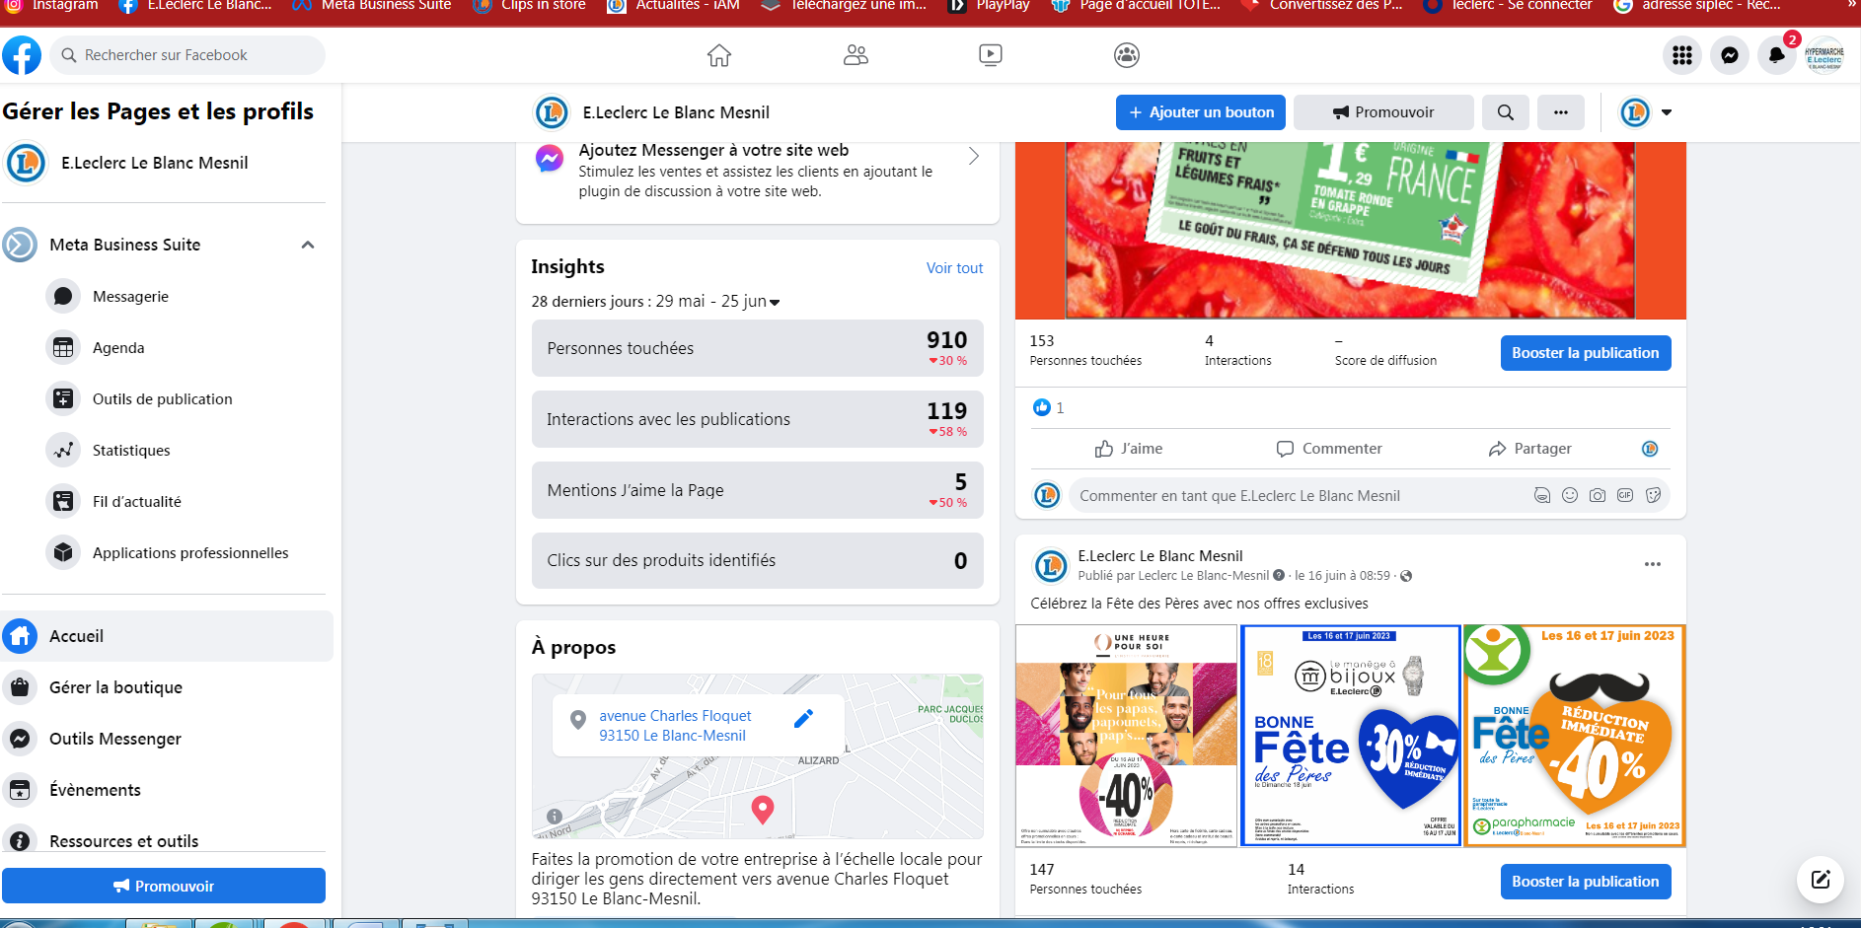

MISE EN PAGE

EasyPLV C’est un publipostage c’est de la mise en page automatisé ça nous permet d’imprimer tous les catalogues.

Ce sont les outils utiles qui nous fait gagner du temps

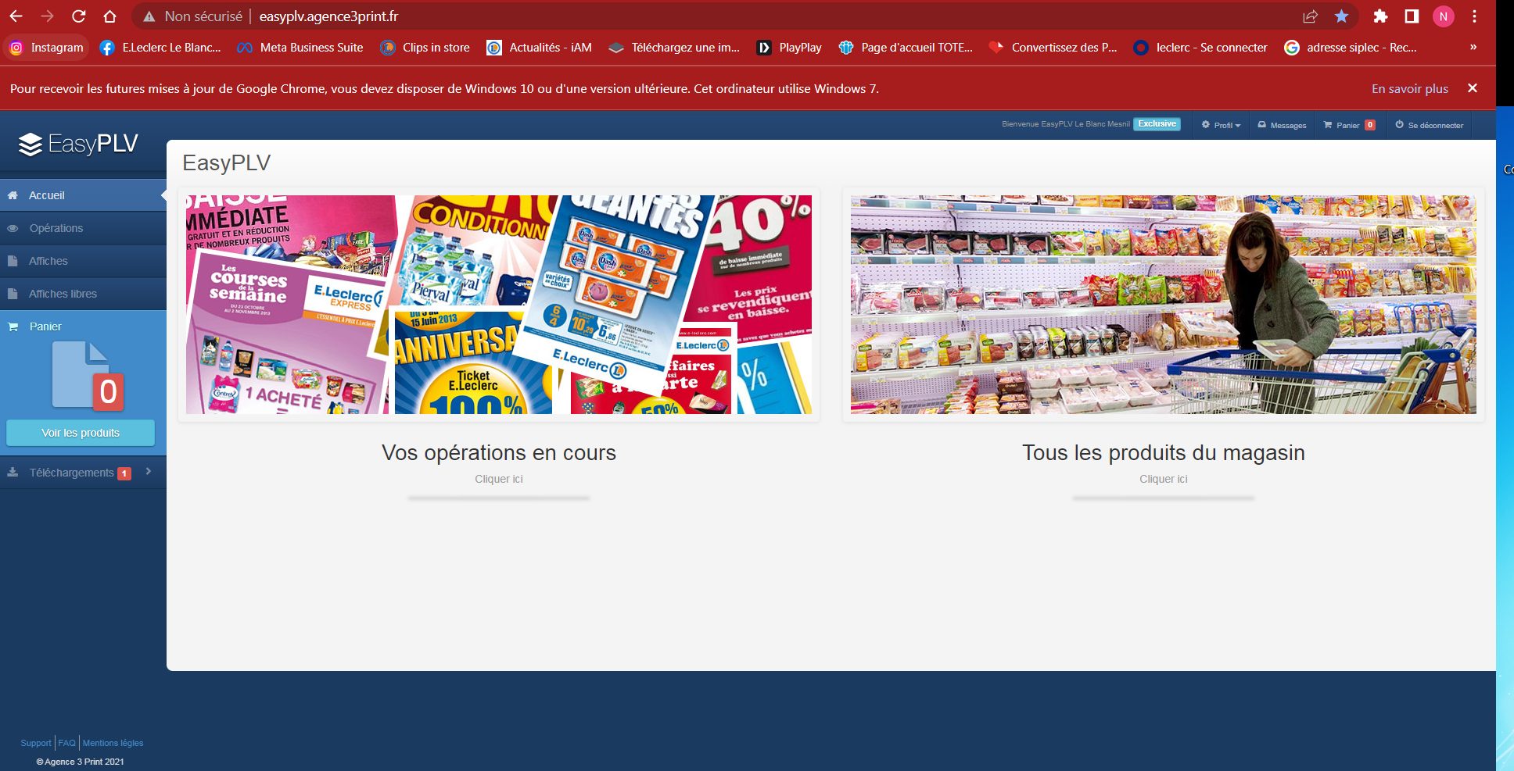

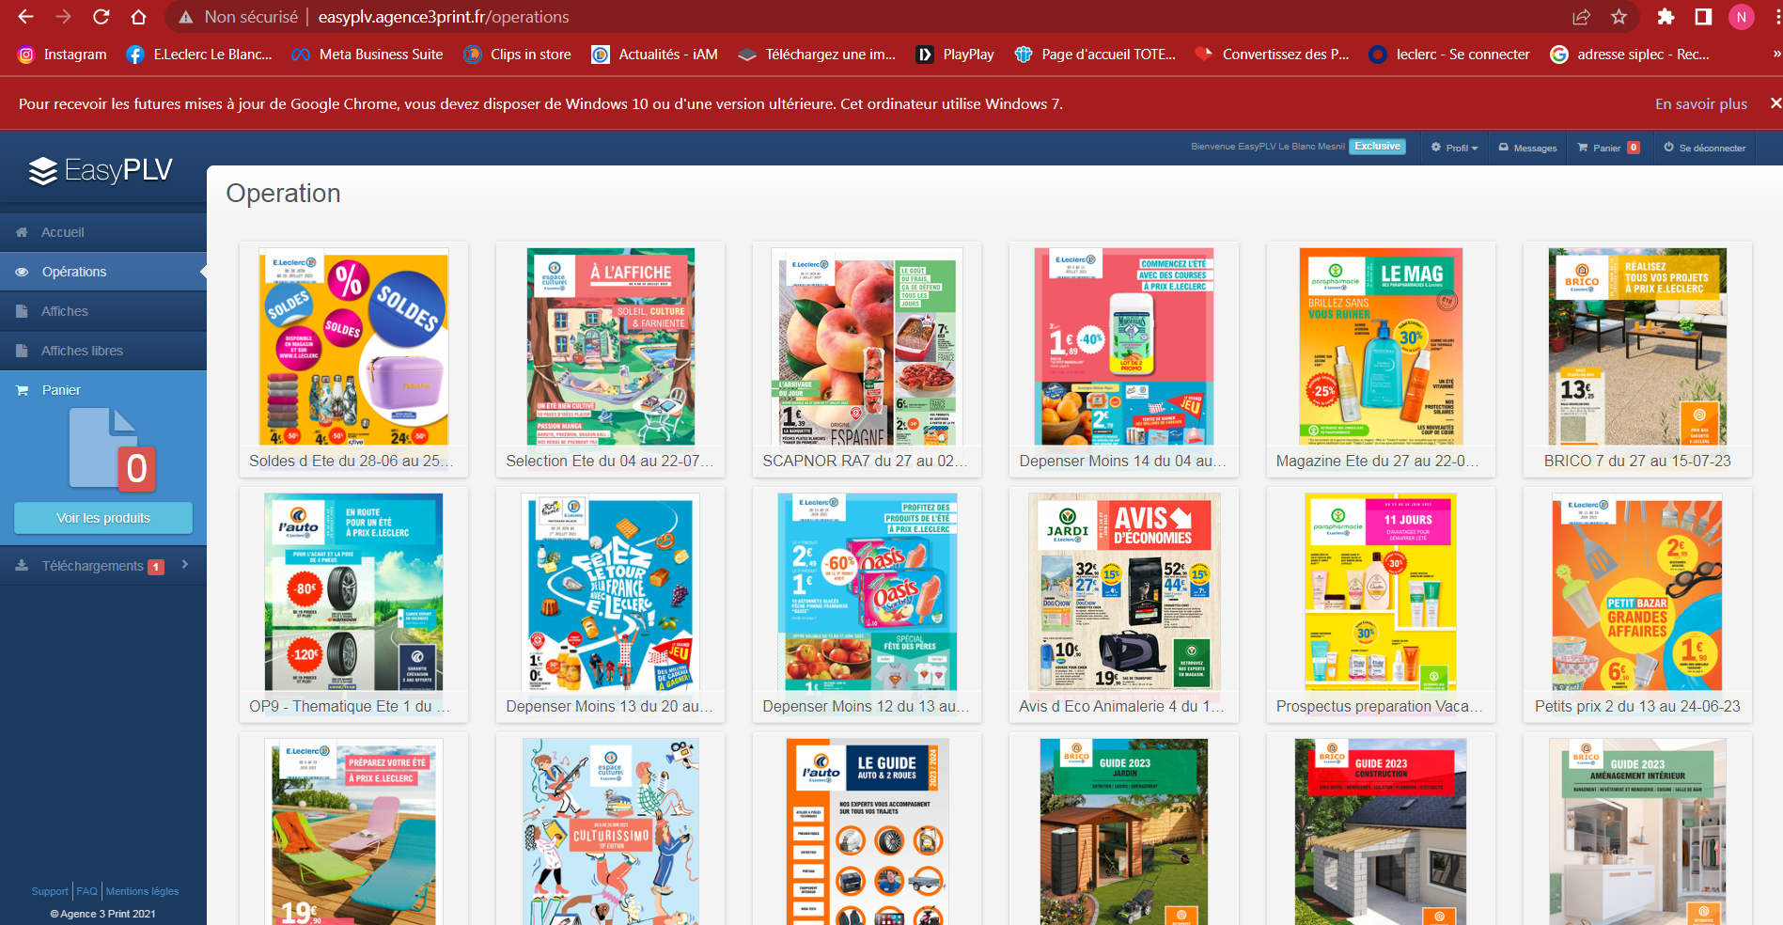

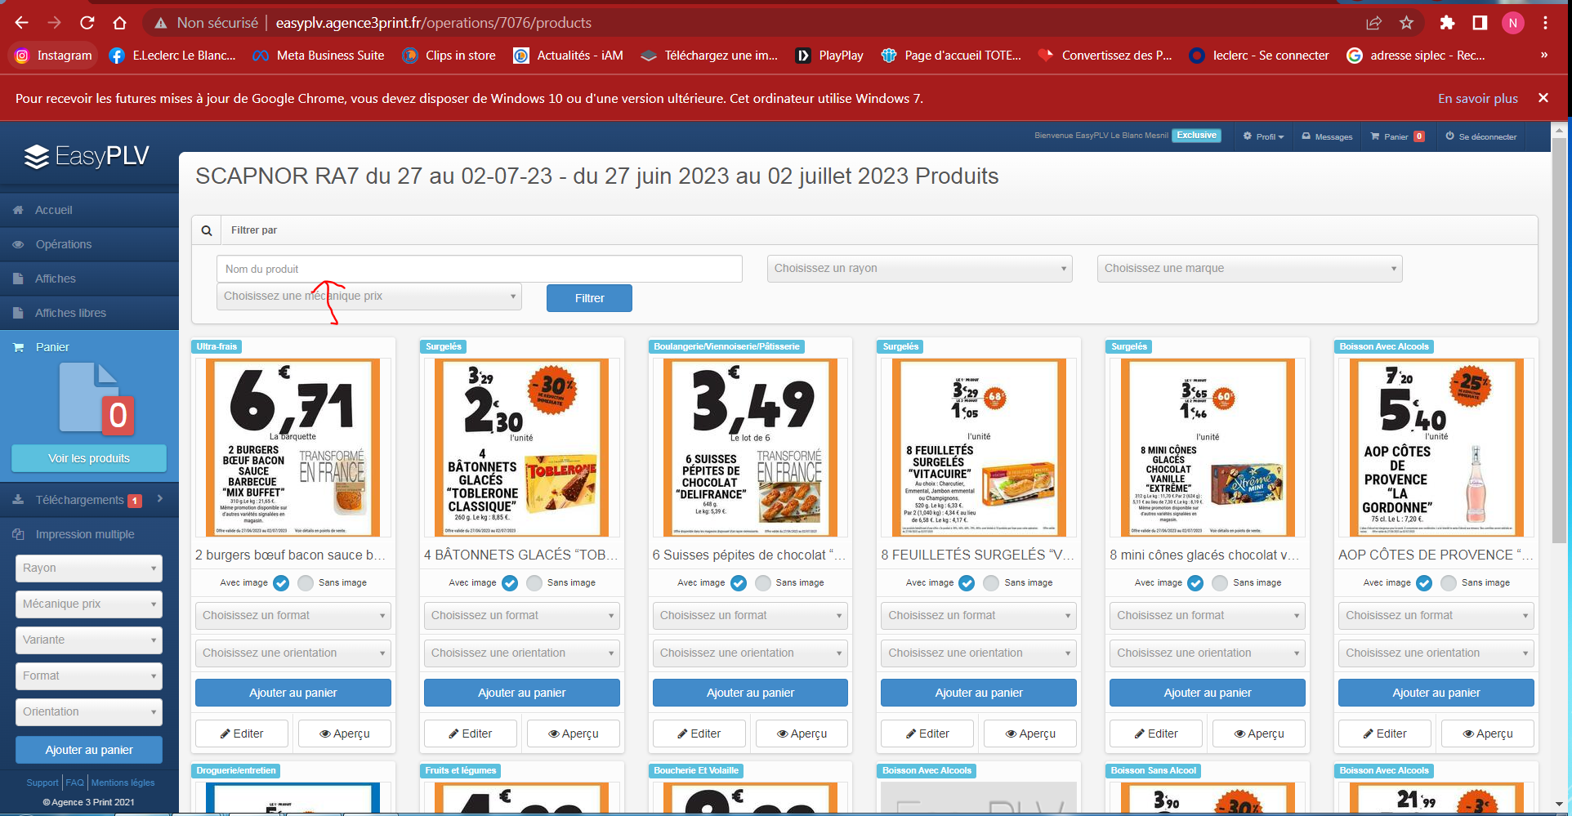

CONCLUSION

Ce stage chez Leclerc m’a permis de mettre en œuvre mes compétences acquises

lors de ma première années de BTS SIO, en milieu professionnel.

J’ai vu les points positifs ainsi que négatifs du travail solitaire en informatique.

J’ai pu acquérir, ainsi que consolider celles acquises au préalable, de nombreuses

compétences, notamment en ce qui concerne le travail en entreprise, mais également

dans la programmation. Le manque d’encadrement professionnel a fait que j’ai dû être

complètement autonome.

Ce stage m’encourage encore plus à continuer dans cette voie qui me plait et m’a

également permis de développer mon sens de la rigueur et mon intérêt pour

l’informatique. Avec l’accomplissement des tâches qui m’ont été confiées, je peux

conclure que ce stage a été une réussite personnelle.

Encore une fois je remercie Mr Lahoucine et Mme Gobin de m’avoir accueilli durant ces

cinq semaines et fait confiance dans ces différents projets.